รายงานการปฏิบัติราชการประจําเดือน มีนาคม 2567
ประจําปีงบประมาณ 2567 สถานีตํารวจภูธรปากรอ
งานจราจร

1.เมื่อวันที่ 6 มีนาคม 2567 ร.ต.ท.สิทธิชัย นรากิจ ปฏิบัติหน้าที่จราจร นำกำลังพล สภ.ปากรอ เคารพธงชาติ กล่าวคำสัตย์ปฏิญาณตำรวจ อุดมคติตำรวจ

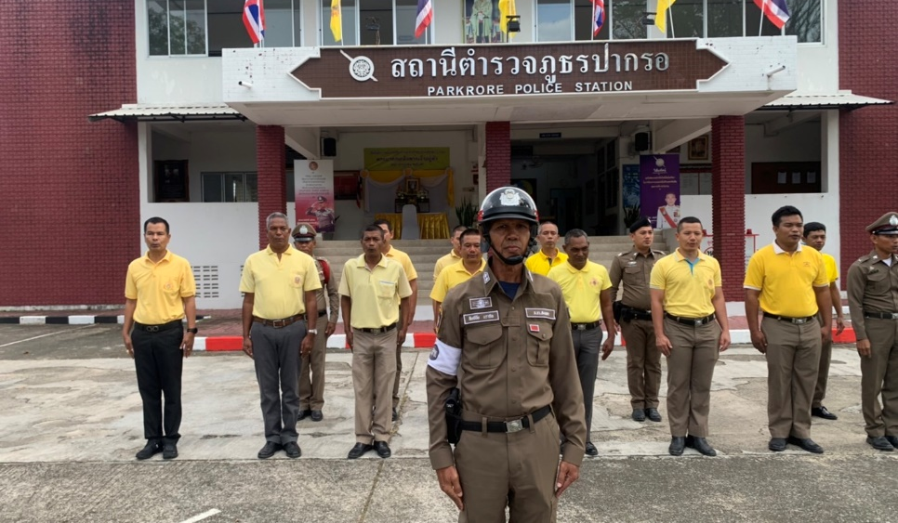

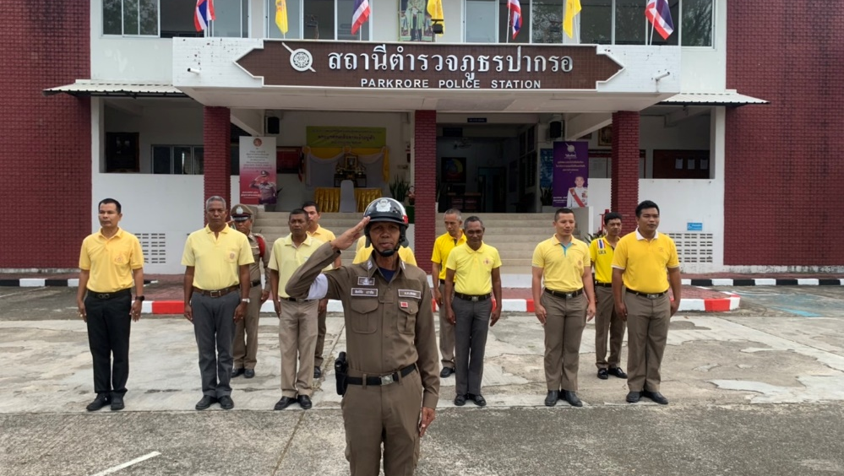

2.เมื่อวันที่ 15 มีนาคม 2567 ร.ต.ท.สิทธิชัย นรากิจ ปฏิบัติหน้าที่จราจร ว.4 หน้าโรงเรียนวัดบ่อทรายเจริญธรรม เพื่ออำนวยความสะดวกด้านการจราจรแก่เด็กนักเรียนคุณครูและผู้ปกครอง

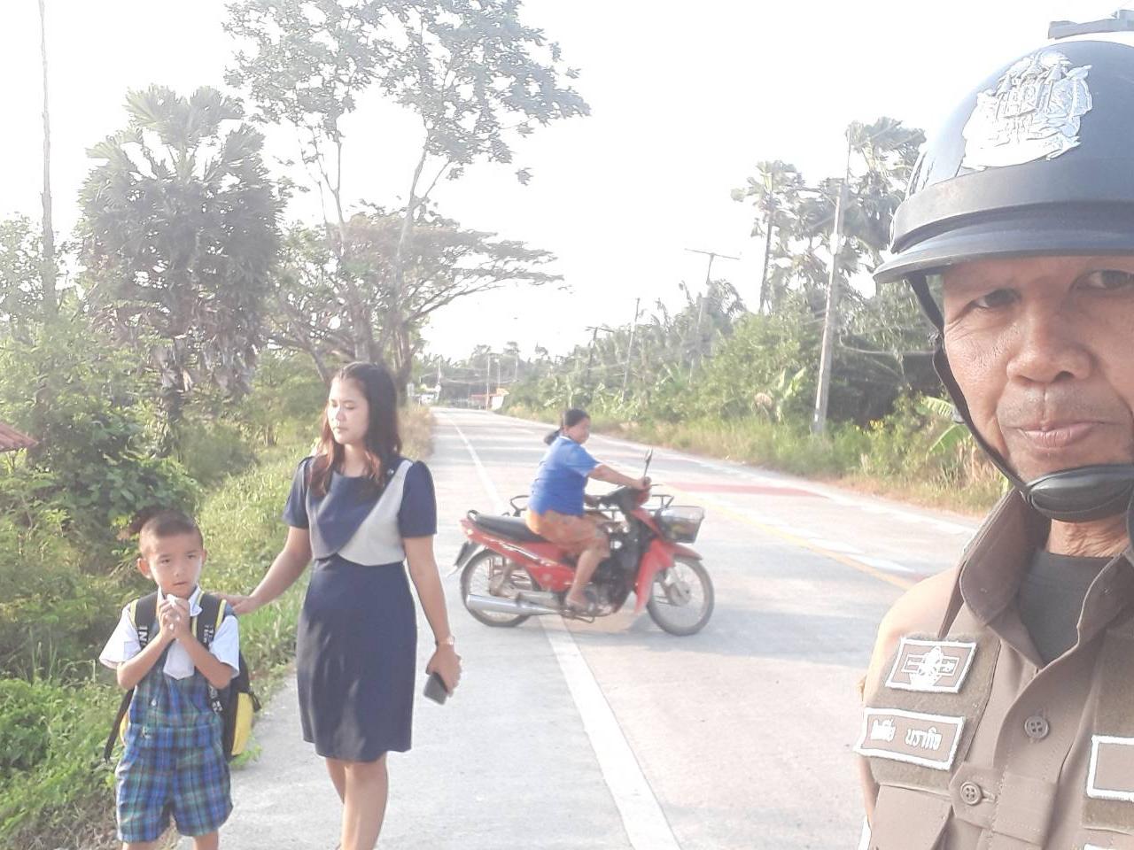

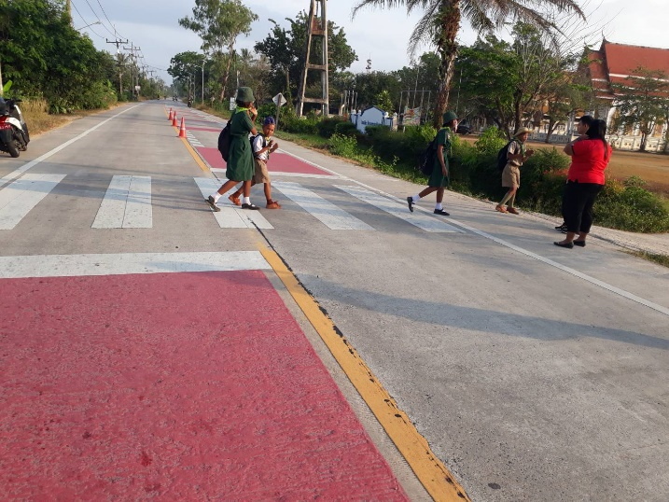

3.เมื่อวันที่ 21 มีนาคม 2567 ร.ต.ท.สิทธิชัย นรากิจ รอง สว.(ป.) ฯ/ปฏิบัติหน้าที่จราจรร่วมกับเจ้าหน้าที่ฝ่ายปกครอง ว.4อำนวยความสะดวกด้านจราจรบริเวณทางเข้าวัดป่าขาด ม.2 ต.สิงหนคร จว.สงขลา โครงการจังหวัดเคลื่อนที่ "หน่วยบำบัดทุกข์ บำรุงสุข สร้างรอยยิ้มให้ประชาชน"จังหวัดสงขลา ประจำปีงบประมาณ ๒๕๖๗

